
LinuxTool
详细设计说明书
最新版本：1.0.0
2010-1-5

LinuxTool详细设计说明书

日期 | 版本 | 描 述 | 修订人
2010/07/13 | Draft 1.0 | 初 稿 | 武建国

目录

前言

一．LinuxTool 简介
LinuxTool 是针对在linux操作系统上开发数码相框的一款便捷工具,设计它的主要目的：将程序中所有可变参数（不固定参数）挪出到 Tool中进行编辑配置，从而提高产品开发效率。
使开发者从冗繁的代码中走了出来，直接进行硬件（GPIO， 按键映射。。。）和软件（图片， 文字，按键功能。。。）参数配置。编辑过程所见即所得，快速生成FirmWare 。对开发者而言，它的快速性能够缩短宝贵的开发时间，简便性可以大大节省人力成本，很大程度上提高市场响应速度和竞争力。

二. 信息反馈
为了能够更快更好的完善该工具，以便于大家在使用中达到事半功倍的效果。欢迎您的意见和反馈信息，我们都将慎重考虑、酌情处理及给以回复。

联系人： 武建国
邮箱： wujianguo@artekmicro.com

- 图解

一、文件目录结构图

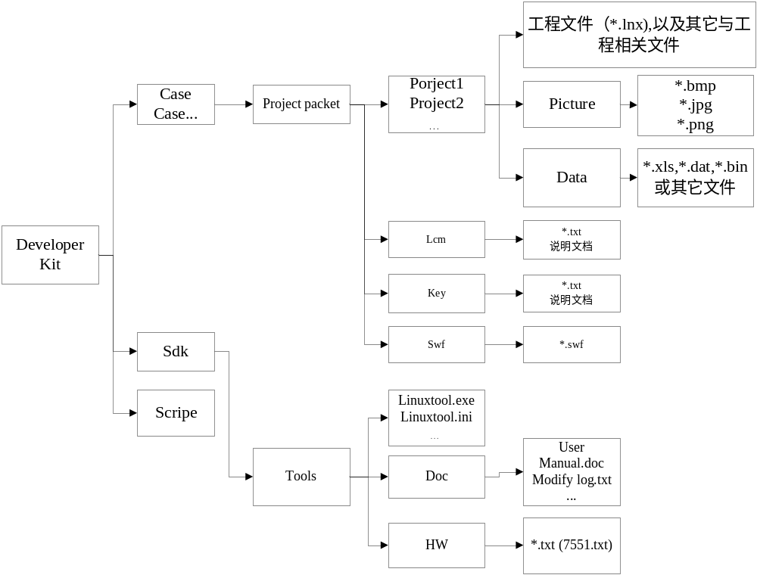

- 工程文件
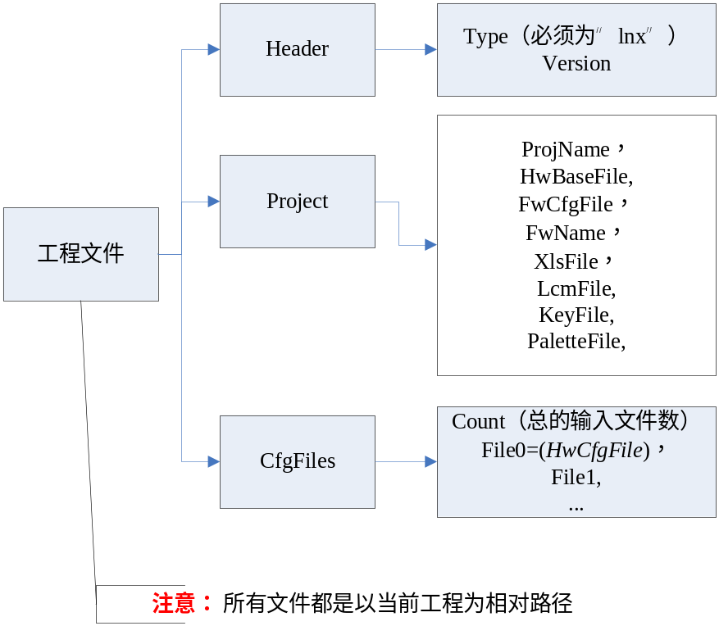

- 工作流程图
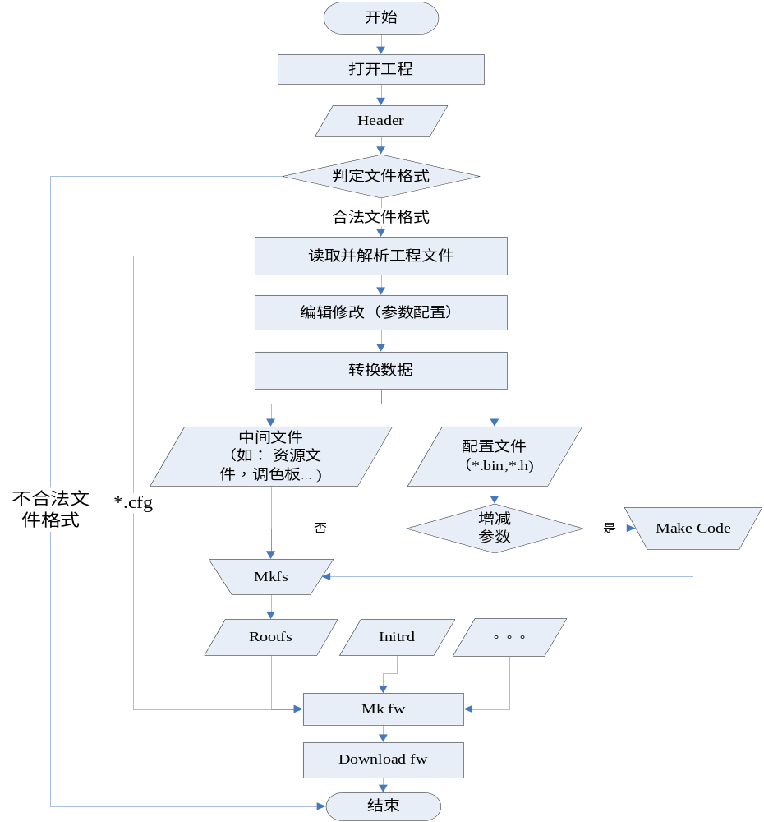
- APP 文件机构图
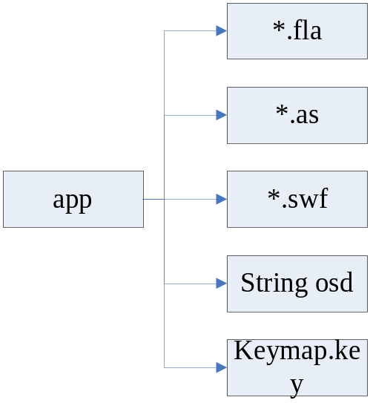
- 按键
- 功能配置（其它参数）
App.ini, app.key

多国语言（维持现状，一个excel文件，多个sheet表）
矢量字库
模拟器检测字符显示错误。
- 按键配置流程
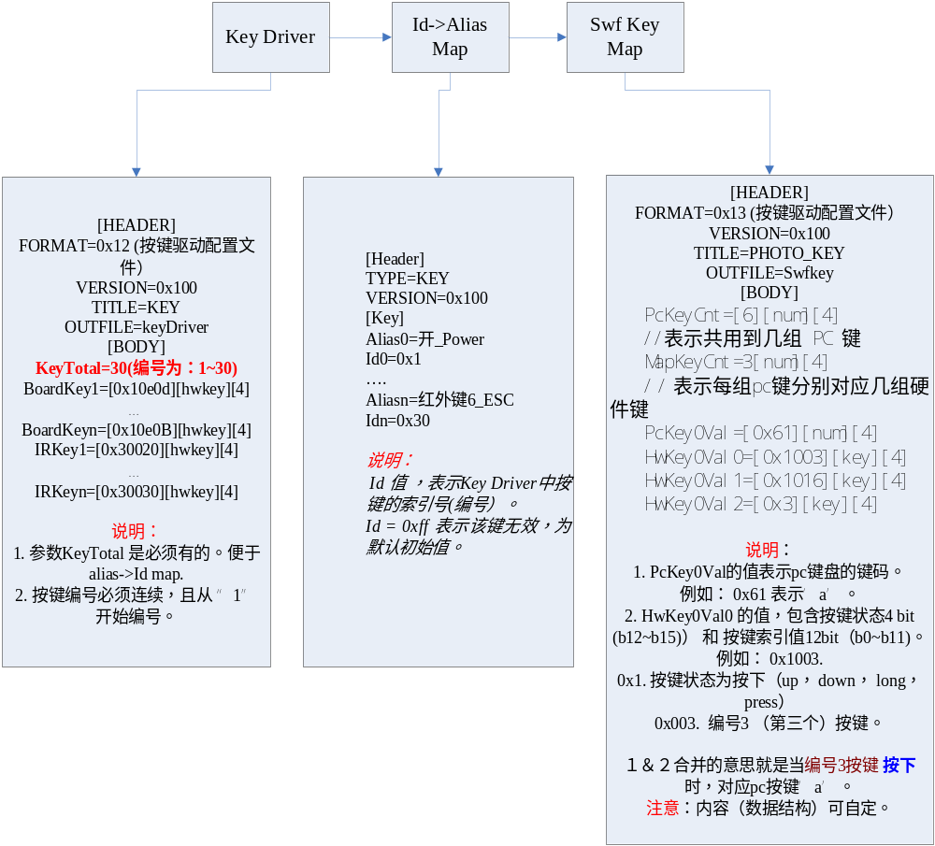1. 数据链
映射层 | 输入 | 输出 | 操作对象
硬件层 | 由用户触控发出的硬件信息。 | 按键码（状态|按键编号） | id
Swf 层 | 按键码（状态|按键编号） | Pc键码 | Alias
注意：
Pc层（id->alias）: 关联硬件与swf层，保证硬件层发出的按键编号与swf映射表中的按键编号一致(描述的是同一个意思)。

- 参数配置文件

文件格式
主要分为两部分： 头信息 ， 数据信息。

头信息
[HEADER]
FORMAT=fileformat
VERSION=102
TITLE=USB_CONFIG
OUTFILE=usbConfig

说明：
关键字 | 描述 | 数据类型 | Memo
FORMAT | 文件数据格式 | 数值 | fileformat = 0, 表示未知，不支持的文件类型。  fileformat > 0, 表示支持的文件数据类型。它们的区别在于数存放格式和属性参数不一样。  b0~b3: Sub type  b4~b7：Main type  enum MainType{  ACT_FILE_FMT_UNKNOW = 0,  ACT_FILE_FMT_SIMPLE,  ACT_FILE_FMT_WIN,  };  enum SubType{  ACT_SUB_TYPE_NORMAL = 0,  ACT_SUB_TYPE_KEYDRIVER,  };
VERSION | 版本控制 | 数值 | 例如：  VERSION=102 //表示v1.02 高低字节分别表示高低版本号
TITLE | 主题描述 | 字符串 | 同一类型配置文件，TITLE不允许重名。加入该选项，可做到不同文件兼容。它与后续的IDS 组成.h中的宏名。建议采用大写,且不允许有空格。
OUTFILE | 输出文件名  （不带字符串） | 字符串 | 指定输出文件名。 例如：OUTFILE =xxx，则最终会输出 xxx.bin & xxx.h两个文件。

数据信息
都是以【body】开始，然后由多个Item组成，一个Item又包含多个属性。目前主要分为如下两个版本的数据格式。
- 简洁版（参数配置）
[BODY]
IDS=[DATA][TYPE][ LENGTH][MEMO]

说明：
关键字 | 描述 | 数据类型 | Memo
IDS | 与生成.h文件中的宏名（title_ids）相关。 | 字符串 | 该属性非常重要，不得随意修改。建议全部用大写字母加下划线来描述，必须唯一。
DATA | 数据（值） | 任意
TYPE | 数据类型 | 支持的数据类型描述字符串 | 注意：不得随意修改。  如下所示：  {"num", "xxxxx(number 0~9)", "1, 2, 4, 8"},  {"hex", "0xXXXXX", "1, 2, 4, 8"},  {"str", "abcd...", "1 ~ 65535"},  {"coord", "0xYYYYXXXX", "8"},  {"image", "xxx.jpg(png,bmp)", "4"},  {"strid", "IDS_XXXXX", "4"},  {"key", "0xXXXXXX", "4"},  {"textcolor", "0xXXXXXX(RGB)", "4"},  {"bkcolor", "0xXXXXXX(RGB)", "4"},  {"font", "XXX(number 0~9)", "4"},  {"rect", "rect(x0, y0, x1, y1)", "16"},  {"repeat", "repeat(col, row, width, height)", "16"},  {"gpio", "xxxx(number)", "4"},  {"hwkey","0xaaaaaaa(number)", "4"},
LENGTH | 最大有效数据长度（特殊的数据类型长度将固定.  数值型可支持1，2，4，8 的长度。 | 数值 | 注意：  例1 字符串类型  - 最大有效数据长度 <= 实际数据长度  将截取最大有效数据长度个数据。  - 最大有效数据长度 > 实际数据长度  将不足的数据位补0.
MEMO | 注释或其它描述信息 | 字符串 | 关于该条目的详细描述信息

例1： LCD_WIDTH=[0x320][hex][4][lcm width]
IDS: LCD_WIDTH
DATA: 0x320
TYPE: hex
MAX LENGTH: 4
MEMO: lcm width

例2： NAME=[INNOLUX][string][8][lcm name]
IDS: NAME
DATA: INNOLUX
TYPE: string
MAX LENGTH: 8
MEMO: lcm name

- 复杂版（窗口）
[BODY]
WIN_IDS=…
WIN_ ALIAS =…
WIN_OBJ_CNT=..

[(WIN_ ALIAS)]
OBJ0_IDS=…
OBJ0_ALIAS=..
OBJ0_ITEM_CNT=..
…
OBJ[WIN_OBJ_CNT -1]_IDS=…
OBJ[WIN_OBJ_CNT -1]_ALIAS=..
OBJ[WIN_OBJ_CNT -1]_ITEM_CNT=..

[(WIN_ ALIAS)_( OBJ0_ALIAS)]
ITEM0_IDS=…
ITEM0_ALIAS=…
ITEM0_ATTR=…
ITEM0_DATA=…
ITEM0_MEMO=…
…
ITEM[OBJ0_ITEM_CNT -1]_IDS=…
ITEM[OBJ0_ITEM_CNT -1]_ALIAS=…
ITEM[OBJ0_ITEM_CNT -1]_ATTR=…
ITEM[OBJ0_ITEM_CNT -1]_DATA=…
ITEM[OBJ0_ITEM_CNT -1]_MEMO=…

说明：
关键字 | 描述 | 数据类型 | Memo
ITEM_NAME | 主条目名 | 字符串
IDS | 同上 | 同上 | 同上
ALIAS | 别名 | 字符串 | 尽量做到见名知意
ATTR | 属性（max length |type） | 数值 | Byte0～byte2（0～0xffffff）： 描述数据最大有效长度。  Byte3（0～0xff）： 数据类型。  两属性（MAX LENGTH & TYPE）同上  enum tagItemDataType{  IDT_NUM = 0,  IDT_HEX,  IDT_STRING,  IDT_COORD,  IDT_IMAGE,  IDT_STR_IDS,  IDT_KEY,  IDT_TEXT_COLOR,  IDT_BK_COLOR,  IDT_FONT_SIZE,  IDT_RECT,  IDT_REPEAT,  IDT_GPIO,  };
DATA | 同上 | 同上 | 同上
MEMO | 同上 | 同上 | 同上

例如：
[HEADER]
FORMAT=1
VERSION=102
TITLE=USB CONFIG
OUTFILE=USB
[BODY]
WIN_IDS=START_PAGE
WIN_ALIAS =开机画面窗口
WIN_OBJ_CNT=2
[开机画面窗口]
OBJ0_IDS=KEYS
OBJ0_ALIAS=按键
OBJ0_ITEM_CNT=2
OBJ1_IDS=BK
OBJ1_ALIAS=背景
OBJ1_ITEM_CNT=2
[开机画面窗口_按键]
ITEM0_IDS=PRE_ONE
ITEM0_ALIAS=上一项
ITEM0_ATTR=0x6000004
ITEM0_DATA=0x3907
ITEM0_MEMO=按向上键向上选择语言
ITEM1_IDS=NEXT_ONE
ITEM1_ALIAS=下一项
ITEM1_ATTR=0x6000004
ITEM1_DATA=0x3908
ITEM1_MEMO=按向下键向下选择语言
[开机画面窗口_背景]
ITEM0_IDS=POSTION
ITEM0_ALIAS=显示坐标
ITEM0_ATTR=0x3000004
ITEM0_DATA=0x4060
ITEM0_MEMO=设置开机画面背景图显示坐标
ITEM1_IDS=BK_PIC
ITEM1_ALIAS=背景图片
ITEM1_ATTR=0x40000004
ITEM1_DATA=AutoUpdata_800600_GH.png
ITEM1_MEMO=设置开机画面背景图

格式转换
格式转换主要是将上面文件转换成我们的dpf端程序容易接受的格式文件。
默认会转换出两个文件: *.bin & *.h
- *.bin. 存放的是实实在在的数据。
Section | Len  (Byte) | Remark
Header  不加密 | 4B | dwMagic：标识头，固定为“ACTB”
Header  不加密 | 4B | dwCheckSum （除文件头外的所有dword的校验和）
Header  不加密 | 2B | wVersion: 0x0120 表示v1.32
Header  不加密 | 2B | wHeaderSize: 文件头长度
Header  不加密 | 4B | dwFileLen: 文件总长度
Header  不加密 | 2B | wDecryptedKey1
Header  不加密 | 2B | wDecryptedKey2 （wDecryptedKey1+ wDecryptedKey2 = wDecryptedKey）
Header  不加密 | 12B | Reserved
数据头(Header) | 2B | Format
数据头(Header) | 2B | Version（高低字节分别表示高低版本号）
数据头(Header) | 12B | Title(没有结束符的概念)
Body | …

- *.h. 只是告知一个数据的起始偏移地址。
格式：
#if !define __TITLE_H__
#define __TITLE_H__

#define TITLE_IDS ...
…

#endif //__TITLE_H__

